ОБЩИНА СИМЕОНОВГРАД  6490, Симеоновград  пл.”Шейновски” № 3  тел.:03781/23-41; факс 03781/20-06  e-mail: obshtina_simgrad@abv.bg  obshtina@simeonovgrad.bg | 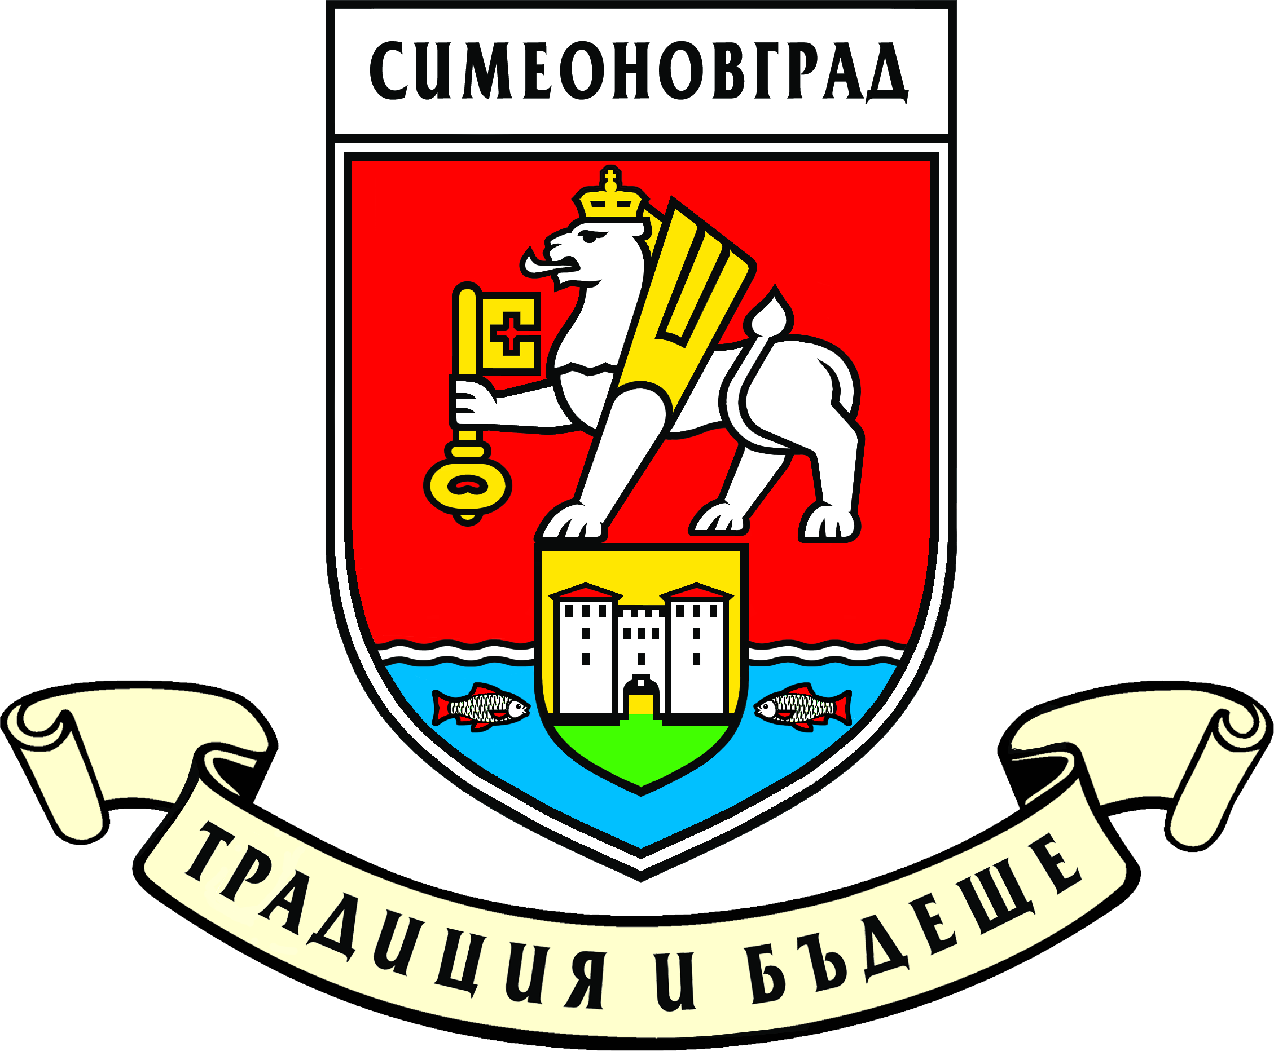 | SIMEONOVGRAD MUNICIPALITY  6490, Simeonovgrad  ”Sheinovski” sq. № 3  tel.:+359 3781/23-41; fax.: +359 3781/20-06  www.simeonovgrad.bg
проект
ДО
ОБЩИНСКИ СЪВЕТ
СИМЕОНОВГРАД

Д О К Л А Д Н А З А П И С К А

от
Милена Георгиева Рангелова – Кмет на Община Симеоновград

ОТНОСНО: Приемане на Наредба №7 за условията и реда за използване на спортните обекти, собственост на община Симеоновград

УВАЖАЕМИ ДАМИ И ГОСПОДА ОБЩИНСКИ СЪВЕТНИЦИ,

1.Причини, които налагат приемането на Наредбата.
Новият Закон за физическото възпитание и спорта /ЗФВС/, определя спортните обекти да се предоставят за ползване, да бъдат отдавани под наем, предоставяни на концесия и върху тях да се учредяват ограничени вещни при условия и ред, определени в наредби, приети от общинските съвети.
Съгласно чл. 103, ал. 2 от ЗФВС, спортните обекти –общинска собственост, може да се предоставят безвъзмездно за определено време при условия и ред, определени в наредба на общинския съвет за спортните дейности посочени в ал.1 от същия член.
Спортните обекти или части от тях –общинска собственост, може да се отдават под наем след провеждане на търг или конкурс, при условията и по реда на действащото законодателство и при спазване изискванията на Закона за физическото възпитание и спорта. Съгласно новата нормативна уредба в наредбата на общинския съвет следва да бъдат определени:
1. изискванията, на които да отговарят участниците;
2. критериите за оценяване на размера на предвидените инвестиции и контролът по изпълнението им;
3. условията за оценяване на възможностите за развитие на спортната дейност, както и постигнатите спортни резултати;
4. редът за подаване и разглеждане на заявленията, класиране на участниците и сключване на договора.

Законът дава възможност спортните обекти, общинска собственост, да се отдават под наем за срок до една година без търг или конкурс при условия и по ред, определени също в наредбата на спортен клуб – сдружение с нестопанска цел за осъществяване на общественополезна дейност, на спортна федерация или на обединен спортен клуб, които са вписани в регистрите по чл. 9, ал. 1 от закона.
Съгласно чл. 108, ал. 1 от ЗФВС спортни обекти или части от тях – държавна или общинска собственост, може да се отдават под наем за срок до 10 години, като в тази хипотеза не е предвидено изискване това да става само на спортни клубове.
Спортните обекти или части от тях –общинска собственост, може да се отдават под наем за срок до 30 години само на спортни клубове, спортни федерации или обединени спортни клубове, вписани в съответния регистър по чл. 9, ал. 1 от ЗФВС.
При разработване на предложения проект за наредба са взети предвид нормите на новия Закон за физическото възпитание и спорта и текстът на проекта е съобразен с тях. Съобразени са текстовете и на Правилника за прилагане на Закона за физическото възпитание и спорта, който урежда използването на спортните обекти държавна собственост.
Проектът на наредба запазва всички дадени възможности от ЗФВС за използване на спортните обекти. Предвидена е възможност за провеждане на търг или конкурс, както начинът ще се определя за всяка процедура според конкретния случай и целите които се поставят при ползването на обекта и резултатите, които се очакват.

2.Цели, които се поставят:
Приемане на наредбата има за цел определяне на ред и условия за предоставянето на спортните обекти-собственост на община Симеоновград, съобразно новата нормативна уредба.
Цели се приемане на нормативен акт, уреждащ съобразно императивни законови норми, обществени отношения с местно значение.
Целта на новата нормативна уредба, освен да бъдат регулирани обществените отношения, свързани с използването на спортните обекти собственост на Община Симеоновград, е да се създаде възможност за инвестиции в тях, да се създадат необходимите предпоставки за по-доброто управление и използване на общинските спортни обекти.

3.Финансови и други средства, необходими за прилагането на новата уредба: Финансови средства за прилагането на наредбата не са необходими.

4.Очаквани резултати от прилагането, включително финансовите, ако има такива:
В резултат от приемане на настоящата наредба ще се създадат ред и условия за предоставяне на спортните обекти общинска собственост, съобразно действащото законодателство. Вследствие на приемането на наредбата ще да бъде създадена нормативна уредба, за предоставяне на общинските спортни обекти за ползване, концесия, отдаване под наем и учредяване на ограничени вещни права, която се очаква да доведе до пълноценното използване на спортните обекти общинска собственост, както в полза на спортните клубове и организации, така и в полза на обществото.

5.Анализ за съответствие с правото на Европейския съюз:
При изготвянето на настоящия проект не се установи той да противоречи на правото на Европейския съюз. Съответствието на предлагания подзаконов нормативен акт с правото на Европейския съюз е обусловено от синхронизирането на действащото българско законодателство с обективната рамка на правото на Европейския съюз, относимо към регулирането на конкретния вид обществени отношения. Доколкото настоящият проект има за предмет приемане на нормативен акт, който подлежи на издаване на основание чл. 21, ал. 2 от ЗМСМА от Общински съвет - Симеоновград като орган на местно самоуправление, то той е съобразен с разпоредбите на „Европейската харта за местното самоуправление”.
Във връзка с чл. 26, ал. 2 и ал. 3 от Закона за нормативните актове и задължението за провеждане на обществени консултации и за публикуване на Проекта за приемане на нормативен акт с цел информиране на населението и прозрачност в действията на институциите в 30-дневен срок от публикуване на настоящото на интернет страницата на общината и/или общинския съвет, се приемат предложения и становища, относно така изготвения проект за приемане на Наредба.

Предвид гореизложеното предлагам Общинският съвет да вземе следното

РЕШЕНИЕ:

На основание чл. 76, ал. 3 от АПК и чл. 8 от ЗНА, чл. 21, ал.2, във вр. с ал.1, т. 8 и чл. 17, ал.1, т. 10 от Закона за местното самоуправление и местната администрация и чл. 103, ал.2, т.2, чл. 107, ал. 2, чл. 108, ал. 3 и чл. 116, ал. 2 от Закона за физическото възпитание и спорта, Общински съвет Симеоновград

РЕШИ:

Приема Наредба №7 за условията и реда за използване на спортните обекти, собственост на Община Симеоновград.

КМЕТ НА ОБЩИНА
СИМЕОНОВГРАД:
/Милена Рангелова/

Изготвил докладна записка: Гергана Димова-гл.експерт
„Обществени поръчки и право обслужване“
Съгласувал: адв.М.Христозов- адв.ОбС Симеоновград

